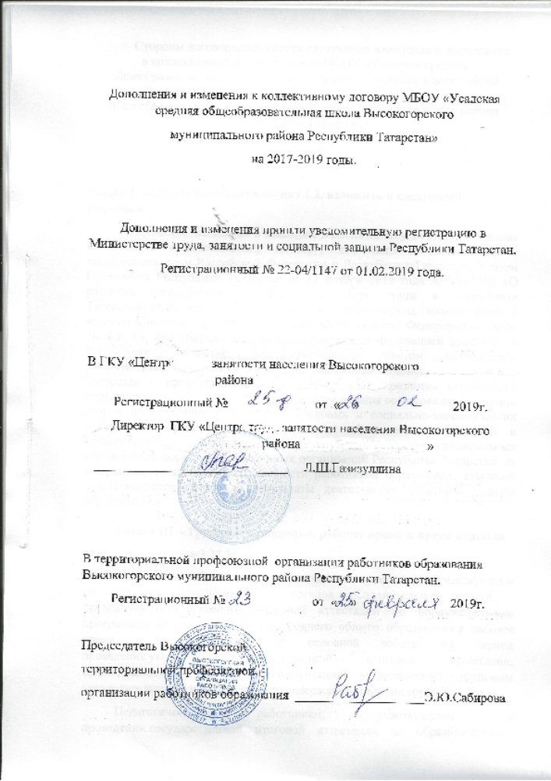

Дополнения и изменения к коллективному договору МБОУ «Усадская средняя общеобразовательная школа Высокогорского муниципального района Республики Татарстан»
на 2017-2019 годы.

Дополнения и изменения прошли уведомительную регистрацию в Министерстве труда, занятости и социальной защиты Республики Татарстан.
Регистрационный № 22-04/1147 от 01.02.2019 года.
В ГКУ «Центр занятости населения Высокогорского района»
Регистрационный № от « » 2019г.
Директор ГКУ «Центр занятости населения Высокогорского района» ______________________________ Л.Ш.Газизуллина
В территориальной профсоюзной организации работников образования высокогорского муниципального района Республики Татарстан.
Регистрационный № от « » 2019г.

Председатель Высокогорской
территориальной профсоюзной
организации работников образования ____________________Э.Ю.Сабирова

Стороны договорились внести следующие изменения и дополнения в коллективный договор: между МБОУ «Усадская средняя общеобразовательная школа Высокогорского муниципального района Республики Татарстан» и ППО МБОУ «Усадская средняя общеобразовательная школа Высокогорского муниципального района Республики Татарстан»
на 2017-2019 гг.

Раздел I. «Общие положения» пункт 1.2. изложить в следующей редакции:
«Настоящие дополнения и изменения к коллективному договору (дополнения и изменения к коллективному договору) заключены в соответствии с законодательством Российской Федерации и Республики Татарстан, Указом Президента Республики Татарстан от 17 ноября 2015 года № УП-1105 «О развитии социального партнерства в сфере труда в Республике Татарстан», Отраслевым Соглашением по организациям, находящимся в ведении Министерства образования и науки Российской Федерации на 2018-2020 годы, Республиканским Соглашением между Федерацией профсоюзов Республики Татарстан, Координационным советом объединений работодателей Республики Татарстан, Кабинетом Министров Республики Татарстан о проведении социальной политики и развития социального партнерства на 2019-2020 годы с целью определения согласованных позиций сторон по созданию необходимых трудовых и социально-экономических условий для работников образования и обеспечению стабильной и эффективной деятельности государственных и муниципальных образовательных организаций и иных организаций Республики Татарстан, на повышение социальной защищенности работников образования, взаимной ответственности сторон за результаты деятельности работников сферы образования.»

Раздел III. «Трудовые отношения, рабочее время и время отдыха»
дополнить пунктом 3.27.2:
«Педагогическим работникам образовательных организаций, участвующим по решению уполномоченных органов исполнительной власти в проведении государственной итоговой аттестации по образовательным программам основного общего и среднего общего образования в рабочее время и освобожденным от основной работы на период проведения указанной государственной итоговой аттестации, предоставляются гарантии и компенсации, установленные трудовым законодательством и иными актами, содержащими нормы трудового права.
Педагогическим работникам, участвующим в проведении государственной итоговой аттестации по образовательным программам основного общего и среднего общего образования, выплачивается компенсация за работу по подготовке и проведению указанной государственной итоговой аттестации. Размер и порядок выплаты такой компенсации устанавливаются постановлением Кабинета Министров Республики Татарстан от 10.10.2017№ 785 «О компенсации педагогическим работникам за работу по подготовке и проведению единого государственного экзамена» за счет бюджетных ассигнований республиканского бюджета, выделяемых на проведение государственной итоговой аттестации по образовательным программам основного общего и среднего общего образования.»
Раздел IV. «Оплата и нормы труда» пункт 4.1. изложить в следующей редакции:
«Вопросы оплаты труда в государственных и муниципальных образовательных организациях регулируются постановлением Кабинета Министров Республики Татарстан № 674 от 24 августа 2010 года «О размере тарифной ставки (оклада) первого разряда минимальных базовых окладов (должностных окладов) работников государственных учреждений Республики Татарстан, постановлением Кабинета Министров Республики Татарстан от 24.08.2010г. № 678 «Об условиях оплаты труда государственных учреждений», постановлением Кабинета Министров Республики Татарстан от 31 мая 2018 года № 412 «Об условиях оплаты труда работников государственных образовательных организаций Республики Татарстан» (далее – постановление КМ РТ №412 от 31.05.2018) и прилагаемыми к нему положениями:
Положение об условиях оплаты труда работников общеобразовательных организаций Республики Татарстан;
Дополнить пунктом 4.1.1.
«Заработная плата работников государственных образовательных организаций Республики Татарстан, устанавливаемая в соответствии с пунктом 1 постановления КМ РТ № 412 от 31.05.2018г., не может быть меньше заработной платы, выплачиваемой на основе системы оплаты труда, действовавшей на момент перехода на условия оплаты труда в соответствии с настоящим постановлением, при условии сохранения объема должностных обязанностей работников и выполнения ими работ той же квалификации.»

Пункт 4.2. изложить в следующей редакции:
«Формирование фонда оплаты труда государственных образовательных организаций осуществляется в пределах объема средств образовательной организации на текущий финансовый год, определенного в соответствии с нормативом финансовых затрат, количеством потребителей и услуг и отражается в смете образовательной организации с учетом:
а) окладов (должностных окладов); ставок заработной платы;
б) выплат стимулирующего характера;
в) выплат компенсационного характера.»
Дополнить пунктом 4.2.2.:
«Базовые оклады работников образовательных организаций устанавливаются Положениями об условиях оплаты труда работников образовательных организаций» на основе профессиональных квалификационных групп в соответствии с постановлением КМ РТ № 412 от 31.05.2018г.
Пункт 4.2.1 изложить в следующей редакции
Выплаты за качество выполняемых работ устанавливаются работникам образовательных организаций по результатам труда за определенный период времени. Основным критерием, влияющим на размер выплат за качество выполняемых работ, является достижение пороговых значений критериев оценки эффективности деятельности организаций.
Критерии оценки эффективности деятельности работников организаций утверждаются руководителем организации по согласованию с органом, обеспечивающим государственно-общественный характер управления организацией. Значения критериев оценки эффективности деятельности организаций и условия осуществления выплат определяются ежегодно на основании задач, поставленных перед организацией.
Размеры, порядок и условия выплат стимулирующего характера за качество выполняемых работ и премиальные и иные поощрительные выплаты устанавливаются образовательными организациями в пределах имеющихся средств самостоятельно, по согласованию с выборными органами первичных профсоюзных организаций и закрепляются в коллективных договорах, положениях об условиях оплаты труда образовательных организаций.
Премиальные и иные поощрительные выплаты устанавливаются работникам единовременно за определенный период времени (месяц, квартал, год), к юбилейным датам т.е выход на пенсию в размере 100% от должностного оклада(ставки), установленным локальными актами и коллективными договорами организаций.
Раздел VII. «Гарантии содействия занятости» дополнить пунктом 7.8.:«Стороны оказывают содействие при приеме на работу граждан в соответствии с их профессиональной квалификацией, обратившихся к прежнему работодателю, с которым трудовые договоры были прекращены в связи с призывом на военную службу или направлением на заменяющую ее альтернативную гражданскую службу в течении трех месяцев после завершения прохождения соответствующей службы.»
Раздел IX. «Социальные гарантии, льготы» дополнить пунктом 9.3.11:
«С 1 января 2019 года работники при прохождении диспансеризации в порядке, предусмотренном законодательством в сфере охраны здоровья, имеют право на освобождение от работы на один рабочий день один раз в три года с сохранением за ними места работы (должности) и среднего заработка.
Работники, не достигшие возраста, дающего право на назначение пенсии по старости, в том числе досрочно, в течение пяти лет до наступления такого возраста и работники, являющиеся получателями пенсии по старости или пенсии за выслугу лет, при прохождении диспансеризации в порядке, предусмотренном законодательством в сфере охраны здоровья, имеют право на освобождение от работы на два рабочих дня один раз в год с сохранением за ними места работы (должности) и среднего заработка.
Работник освобождается от работы для прохождения диспансеризации на основании его письменного заявления, при этом день (дни) освобождения от работы согласовывается (согласовываются) с работодателем.
Раздел X. «Обязательства сторон в области экономики и управления образованием» дополнить пункт 11:
«Осуществлять согласованные действия по реализации федеральных программ, приоритетного национального проекта «Образование» и республиканской программы «Развитие образования и науки Республики Татарстан на 2014-2025гг.» (утв. постановлением КМ РТ от 22.02.2014г. № 110), республиканских законов и иных нормативных актов, направленных на развитие отрасли и социальную защиту работников образования.»
Приложение № 15 коллективного договора «ПОЛОЖЕНИЕ о территориальной комиссии по регулированию социально-трудовых отношений в области образования и науки Республики Татарстан» состав территориальной комиссии по регулированию социально-трудовых отношений в области образования и науки Республики Татарстан изложить в следующей редакции:
Идрисов И.И | Руководитель ППО МБОУ «Усадская СОШ» Высокогорского муниципального района РТ
Денисова Л.В | Заместитель директора по учебно-воспитательной части ППО МБОУ «Усадская СОШ» Высокогорского муниципального района РТ.
Исхакова С.В | ЗДВР ППО МБОУ «Усадская СОШ» Высокогорского муниципального района РТ.
Коробкова Т.Н | Председатель ППО МБОУ «Усадская СОШ» Высокогорского муниципального района РТ.
Валиуллин Р.А | Уполномоченный по охране труда ППО МБОУ «Усадская СОШ» Высокогорского муниципального района РТ.
Назарова Д.М | Член КТС ППО МБОУ «Усадская СОШ» Высокогорского муниципального района РТ.
Ибатуллина Х.С | Член ППО МБОУ «Усадская СОШ» Высокогорского муниципального района РТ.

Приложение № 2 «Права и льготы, предоставляемые педагогическим работникам образовательных организаций Республики Татарстан при подготовке и проведении аттестации» дополнить пунктом следующего содержания:
3.3. «В территориальном соглашении, коллективных договорах образовательных организаций предусмотреть положение о сохранении за педагогическими работниками оплаты труда с учетом имевшейся квалификационной категории в случае истечения срока ее действия после подачи заявления в аттестационную комиссию на период до принятия аттестационной комиссией решения об установлении (отказе в установлении) квалификационной категории».

Подписи сторон:
От работодателя: От работников:
Руководитель Председатель ППО
Первичной профсоюзной
Организации
_________________И.И.Идрисов ________________Т.Н.Коробкова
« » 2019г « » 2019г

Принято
На собрании трудового коллектива
Протокол № от 2019г.
Председатель собрания
__________________Т.Н.Коробкова

Пронумеровано, прошнуровано
и скреплено печатью страниц

Директор школы И.И.Идрисов

Председатель ППО Т.Н.Коробкова



